（S8M1）顾客特殊要求
更新项目序号 | 更新项目名称 | 更新时间 | 客户协议编号
GY2 | 最大拼板尺寸 | 2026/7/30 | S8m120170633
备注：更新的内容以蓝色字体显示。
共用部分：
1. 若顾客文件中没有工艺边，则顾客要求在长边方向各加6MM工艺边， V-CUT交货，加反光点（反光点大小1.0mm，反光点阻焊开窗2-3倍，反光点中心到工艺边外边3.5mm）, 如下图、按常规加4个NPTH
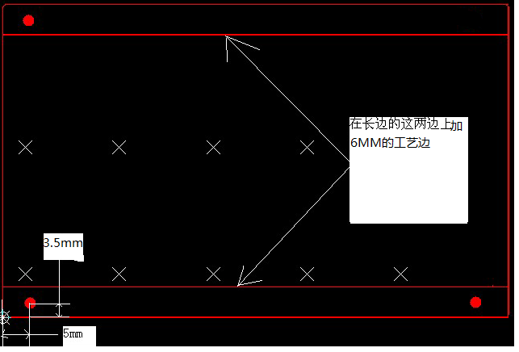
2.若板小于50*50mm，请拼板交货，无法拼板时，请与顾客确认, 客户机器接受最大尺寸400*310mm，如果尺寸超过400*310MM时，需要跟客户确认
预审部分：

CAM部分：

